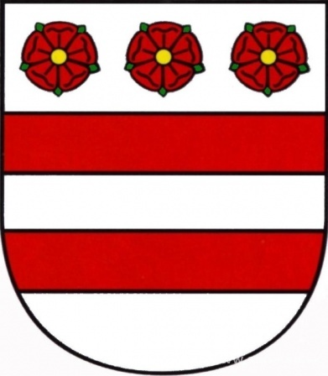

Découvrez le Vieux-Prešov !

C'est le quartier historique de Prešov, il est très ancien et beau !

N'oubliez pas de visiter la
Cathédrale Saint Nicolas.
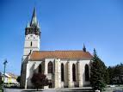
C'est une dominante le Prešov.
Elle est très ancienne!

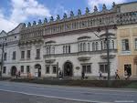

Visitez le Rákocziho palais!
Il est très beau et magnifique.
Maintenant , ce n'est pas un palais.
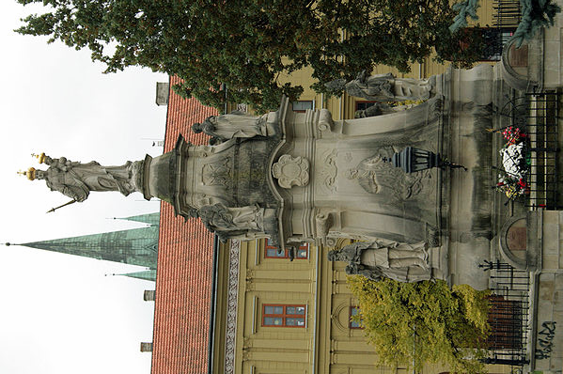
C'est un musée.

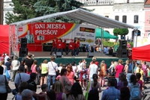
Tu peux venir à „“Dni mesta Prešov“ en juin.
C'est un célébration à Prešov.

Ne partez pas sans visiter Mariánske súsošie.
C'est une grande sculpture.
Elle est au nord parc.

Tu veux venir à PreŠov? N'attendez pas!
Prešov attendre pour toi !

